

МИНОБРНАУКИ РОССИИ

федеральное государственное бюджетное образовательное учреждение   
высшего образования   
«Санкт-Петербургский государственный технологический институт  
(технический университет)»  
СПбГТИ(ТУ)

|  |  |  |
| --- | --- | --- |
| УГНС | 09.00.00 | Информатика и вычислительная техника |
| Направление подготовки | 09.03.03 | Прикладная информатика |
| Направленность (профиль) |  | Прикладная информатика в химии |
| Факультет |  | Информационных технологий и управления |
| Кафедра |  | Химической технологии тугоплавких неметаллических и силикатных материалов |
| Учебная дисциплина |  | **Компьютерные технологии веществ и материалов** |

Курс 3 Группа 485

**Отчет по лабораторной работе № 1**

|  |  |
| --- | --- |
| **Тема:** | **Анализ среза вспененной корундовой керамики** |

Студент _________________ Зобнин И.М.

(подпись, дата) (инициалы, фамилия)

Преподаватель _________________ Козлов В.В.

(подпись, дата) (инициалы, фамилия)

Отметка о зачете _________________ __________________

(подпись преподавателя)

Санкт-Петербург

2020

**1. Цель работы**

Знакомство с основами теоретического стереометрического микроанализа, а также обработка и анализ фотографии среза вспененной корундовой керамики.

Необходимо было найти количество микрочастиц, средний диаметр, число микрочастиц в единице объема и объёмную долю исходя из фотографии ниже.

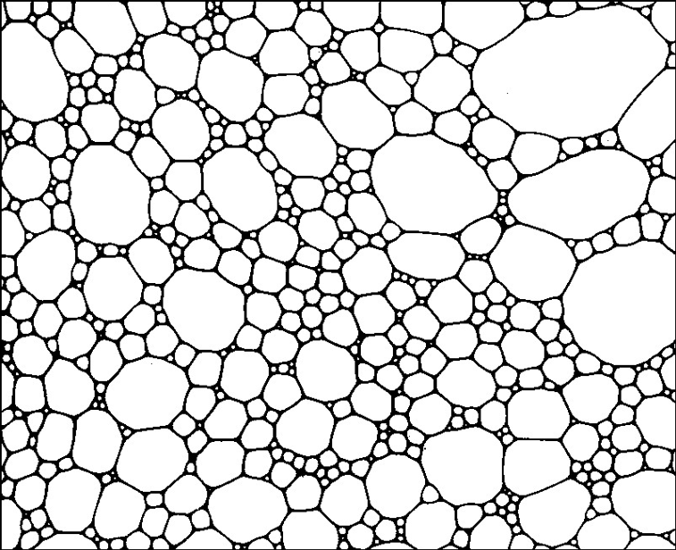

Рисунок 1 – Структура вспененной корундовой керамики

**2. Аналитическая часть**

Для начала необходимо определиться с требованиями программы для проведения расчётов. Помимо самой картинки, где будут проанализированы пиксели и найдены все частицы, пользователю нужно будет ввести размеры картинки в мм для выведения результатов в соответствующих единицах счисления, а не в пикселях. Для подсчёта требуемых в цели значений будут использоваться следующие алгоритмы и формулы:

1. Средний диаметр (мкм). У каждой частицы будет количество пикселей за исключением чёрных (их границ), это же площадь каждой частицы в пикселях. Чтобы перевести это значение в мкм нужно домножить её на количество мкм-ов в одном пикселе, которое вычисляется по формуле: $\frac{\left(h_{мм}*w_{мм}\right)}{(h_{п}*w_{п})}$, где $h_{мм}, w_{мм}$– высота и ширина в миллиметрах соответственно, а $h_{п}, w_{п}$– высота и ширина в пикселях. Средний диаметр высчитывается исходя из полученных диаметров частиц.
2. Число частиц в единице объёма ($мкм^{-3})$. Частное между числом частиц и их средним диаметром.
3. Объёмная доля (%). Частное между количеством пикселей, входящих в частицы, и общим количеством пикселей в картинке.

**3. Ход работы**

Для нахождения количества частиц был использован следующий пошаговый алгоритм:

1. Занесение пикселей картинки в массив;
2. Проход по массиву построчно.
3. Получение пикселя по индексам.
4. Если пиксель не чёрный и не находится в последнем столбце, то он заносится в список белых пикселей и проверяется пиксель, находящийся на строку выше. Если он принадлежит частице, то она запоминается.
5. Если пиксель находится в последнем столбце, то над ним сначала проводится операция, описанная выше, а после операция, описанная в следующем пункте без проверки на цвет.
6. Если пиксель чёрный, то это считается, как граница частицы. Проверяется, была ли найдена частица среди пикселей сверху. Если нет, то она создаётся. Всем элементам списка белых пикселей присваивается найденная/созданная частица, список очищается. Частица заносится в список.
7. Пункты 4), 5), 6) повторяются до конца итерации по массиву.

Результат работы алгоритма и вычисленные требуемые величины отображены на рис. 2.

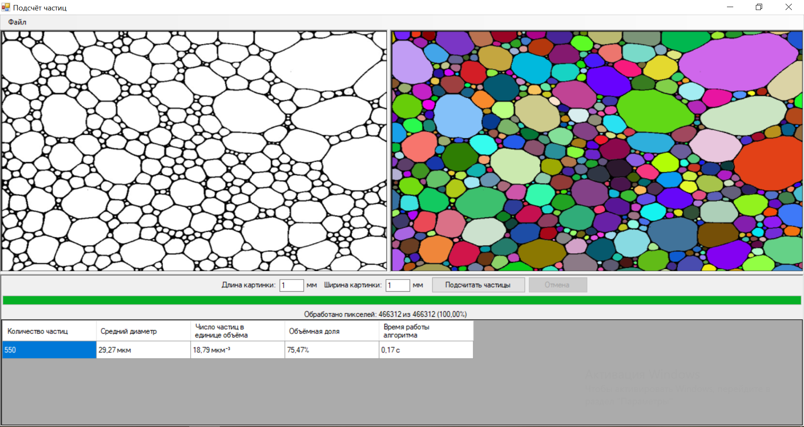

Рисунок 2 – Результат работы программы

На рисунке видно, что программа выводит изначальную картинку, картинку с закрашенными частицами, полосу прогресса и её текстовой вариант, а также список необходимых значений. Также для оценки эффективности алгоритма было решено измерить и вывести время, затраченное на работу самого алгоритма, описанного выше, и вычисление значений, представленных в цели работы.

**4. Вывод**

Во время выполнения лабораторной работы были изучены основы теоретического стереометрического микроанализа, а также на примере двумерной структуры вспененной корундовой керамики были проведены расчёты некоторых стереометрических величин.